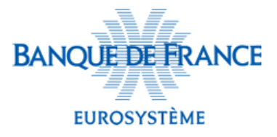
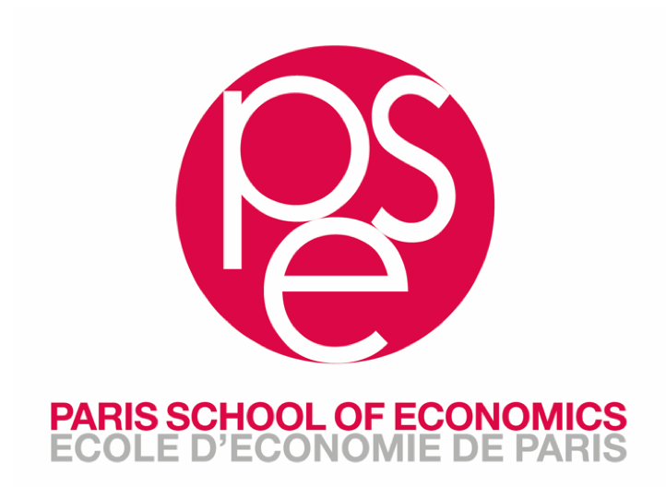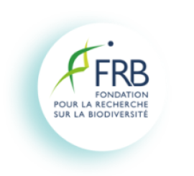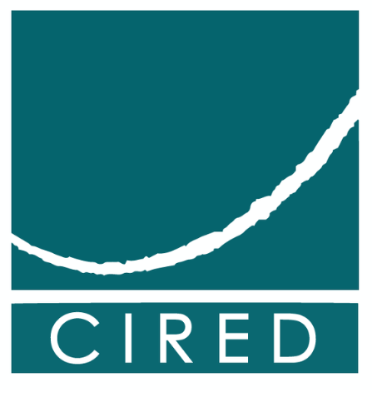
Lancement de la Chaire « Modélisation des risques économiques et financiers liés à la nature »
Communiqué de presse
Paris, le 7 juillet

Face à l’urgence écologique, une Chaire propose des outils innovants pour intégrer la nature au cœur des décisions économiques
La Banque de France, en partenariat avec l’École polytechnique, l’ENSAE Paris, le Centre International de Recherche sur l’Environnement et le Développement (CIRED), la Paris School of Economics et la Fondation pour la Recherche sur la Biodiversité (FRB), annonce le lancement de la Chaire « Modélisation des risques économiques et financiers liés à la nature », hébergée par la Fondation du Risque. Cette initiative de recherche vise à doter les décideurs publics et économiques des modèles macroéconomiques et financiers intégrant les risques associés à la dégradation de la nature, afin d’éclairer la décision des acteurs publics et privés. A moyen-terme, l’objectif est d’intégrer ces outils aux réflexions internationales (NGFS, IPBES, GIEC).

Un angle mort dans les modèles économiques actuels
Plus de la moitié du PIB mondial dépend directement de la nature, selon le Forum économique mondial. La Banque centrale européenne estime quant à elle que 72 % des entreprises non financières de la zone euro dépendent fortement d'au moins un service écosystémique. Pourtant, les modèles macroéconomiques utilisés par les banques centrales n'intègrent pas de manière satisfaisante ces dépendances ni les risques associés à la dégradation du capital naturel.
Il en résulte un angle mort préoccupant : les décideurs ne disposent pas aujourd'hui d'outils leur permettant d'anticiper les effets macroéconomiques et financiers de l'érosion des écosystèmes, qu'il s'agisse d'impacts sur la croissance, l'inflation, l'emploi ou la stabilité financière.

Un programme de recherche structuré en trois axes
La Chaire développera des outils d'analyse liant nature, économie et finance, articulés autour de trois axes de recherche :
- Modélisation des risques économiques et financiers à court et moyen terme : Développer des outils pour mesurer les effets actuels et dans un futur proche, pour éclairer les choix des acteurs publics et privés ;
- Modélisation des risques économiques et financiers de long terme : Anticiper la manière dont la dégradation des écosystèmes influencera les secteurs économiques, la croissance et l'emploi sur les décennies à venir ;
- Développement de bases de données : Documenter les dépendances des entreprises à la nature, et caractériser les liens entre l'état de la nature et la productivité des secteurs économiques.

Un focus spécifique sera consacré au stress hydrique, qui inclut la raréfaction de la ressource en eau (sécheresses) et la dégradation de sa qualité (pollution), deux tendances qui affectent directement les conditions de production dans des secteurs clés tels que l’agriculture, l’énergie et certaines industries intensives en eau.

Un consortium d'excellence
La Chaire réunit six acteurs académiques et institutionnels français aux expertises complémentaires :
- Banque de France : Institution garante de la politique monétaire et de la stabilité financière, à l'initiative de la Chaire.
- École polytechnique : Expertise en économie, mathématiques appliquées et analyse des risques systémiques.
- ENSAE Paris : Référence en mathématiques appliquées à l’économie et à la finance, ainsi qu’en science des données.
- Centre international de recherche sur l'environnement et le développement (CIRED) : Laboratoire de référence sur les interactions entre économie et environnement, climat, énergie et biodiversité.
- Paris School of Economics (PSE) : Institution de premier plan en économie publique et environnementale.
- Fondation pour la Recherche sur la Biodiversité (FRB) : Acteur structurant de la recherche sur la biodiversité, interface entre science, décideurs publics et acteurs économiques.
- Fondation du Risque : Acteur structurant de la recherche et de la formation dans le domaine des risques en France, la Fondation héberge de nombreuses Chaires depuis 2007.

« La vague de chaleur que nous connaissons nous rappelle combien nos économies dépendent des équilibres naturels. Mieux mesurer les risques liés à l’eau, à la biodiversité et aux écosystèmes est désormais indispensable pour éclairer les décisions publiques et privées. C’est toute l’ambition de cette Chaire », partage Gauthier Vermandel, porteur de la Chaire et chercheur senior à l’École polytechnique.

Un appel aux mécènes
Pour mener à bien ce projet, la Chaire nécessite des financements complémentaires de minimum 2 millions d’euros. En soutenant la Chaire, les mécènes bénéficieront notamment d'analyses prospectives sur les services écosystémiques dont dépendent leurs activités, d'une participation directe aux travaux de recherche (financement de thèse ou participation à des séminaires par exemple), ainsi que d'une visibilité institutionnelle lors des événements et publications.
Contacts presse
Fondation du Risque - Samia Brisson - samia.brisson@institutlouisbachelier.org - 06 13 09 55 10
Banque de France - Service Presse - presse@banque-france.fr - 01 42 92 39 00
Groupe ENSAE-ENSAI – Mona Hassani – mona.hassani@ekno.fr – 06 13 78 61 61
Murielle Mazau - murielle.mazau@ekno.fr- 06.46.90.32.80

